手錶醫生介紹
手錶醫生是手機醫生團隊新推出的檢測APP，為專門為Apple watch檢測的應用程式，用戶能在幾分鐘內快速完成功能檢測，不論是想檢查自己的裝置機況、或是要進行二手交易，都可以利用手錶醫生，來檢視裝置功能是否正常。

除了主打的功能互動檢測以外，手錶醫生也能查看Apple Watch的基本資訊，像是用戶平常最常需要查看的容量、記憶體，甚至是不知道要去哪裡找的解析度、手錶內的感應器等資訊，只要打開APP就能查看，方便度和專業度大大提升！
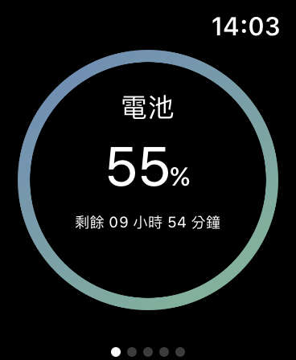
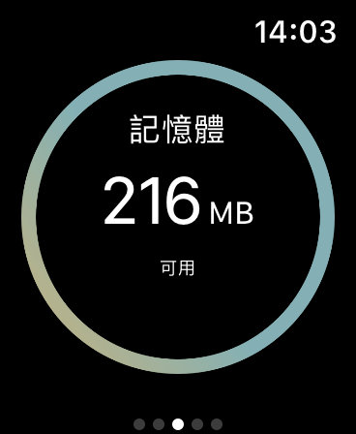
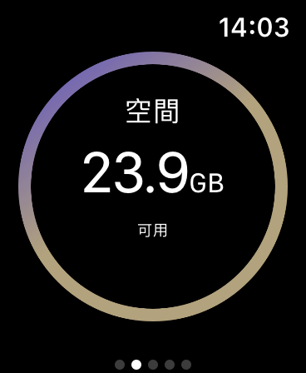
▲可用記憶體
▲剩餘容量
▲電池狀態

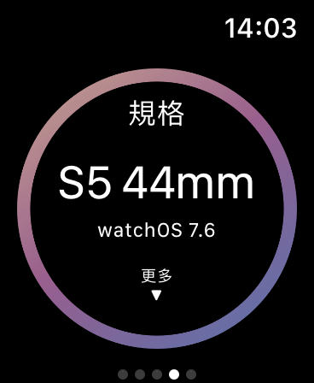
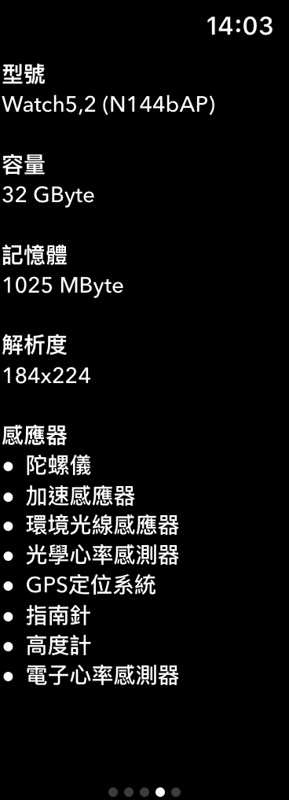
▲往下滑可看見更詳細的規格資料
▲裝置規格
除了方便快速以外，手錶醫生也繼承了手機醫生操作簡易的特性，用戶不需要太多專業知識、或是必須先閱讀落落長的使用說明才可以操作，只需要照著畫面上的指示，就能輕鬆完成功能測試，不論是用戶了解的、或是根本沒聽過的功能，都可以交給手錶醫生來測試。
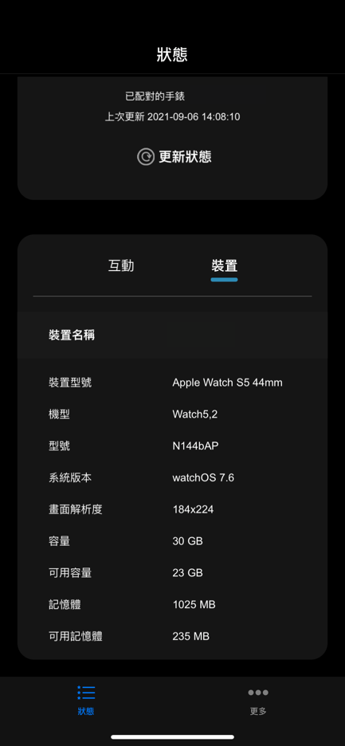
▲手錶醫生能讓用戶在手機查看手錶狀態

一、透過與手錶互動，完成超過十項功能檢測
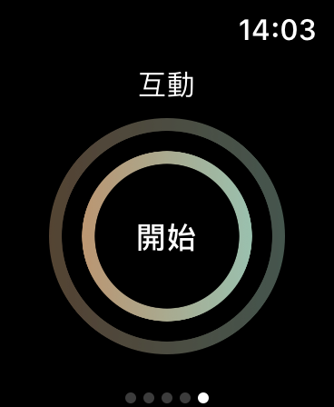
手錶醫生目前提供超過十項檢測項目，包括「觸控」、「震動」、「喇叭」、「充電」、「藍牙」、「數位錶冠」、「加速度計」、「定位」、「高度計」、「心跳」、「麥克風」、以及「網路測試」。
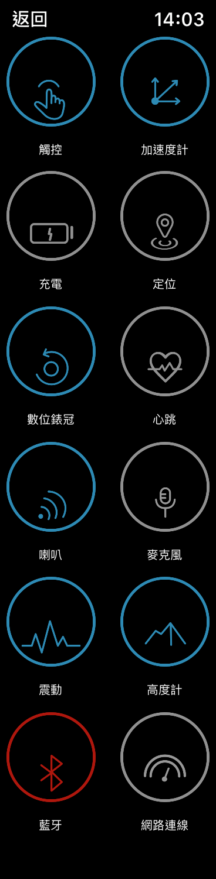
- 觸控
這邊的操作就跟手機醫生的觸控檢測一樣，畫面上會顯示方格，滑過去將方格消除即可，這項測試可以檢查手錶螢幕的每一區塊觸控是否正常。
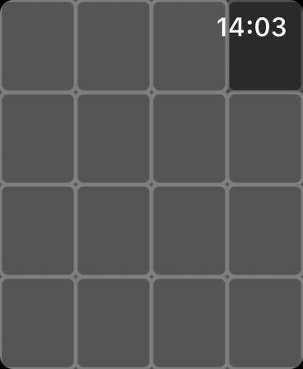

▲觸控測試
- 震動
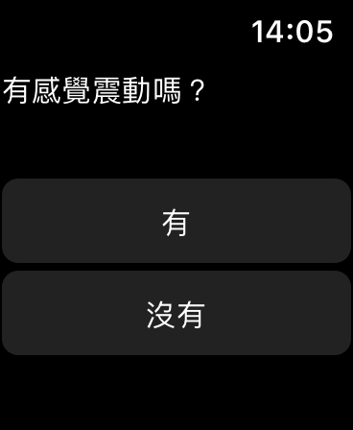
這邊就是直接藉由手錶震動，讓用戶選擇是否有感覺到震動，來檢測震動功能是否正常。

▲震動測試

- 喇叭及麥克風
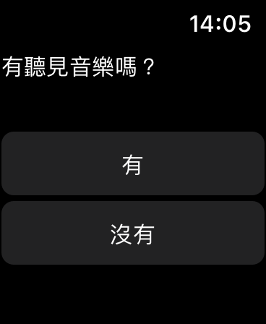
喇叭檢測的部分會直接播放一段音樂，而麥克風測試則是需要用戶自己錄一段聲音，再藉由播放錄音查看播音是否正常。

▲喇叭測試
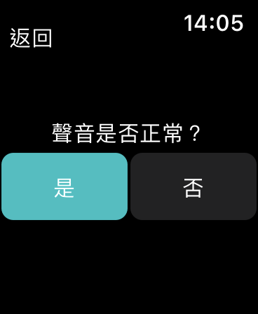
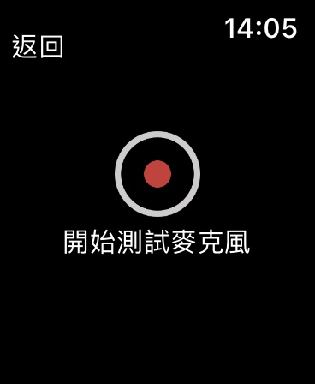
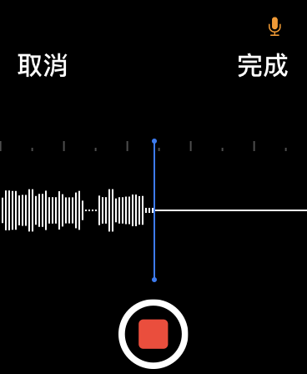

▲麥克風測試

- 充電
把手錶接上充電器，APP偵測到充電狀態後即可通過。

▲充電測試
- 藍牙
藉由手錶和配對手機的連線來檢測藍牙是否正常，測試時記得藍牙要開著，並且和配對裝置保持連線。

▲藍牙

- 數位錶冠
透過轉動數位錶冠來讓畫面中的小球通過縫隙，來檢測數位錶冠功能是否正常。
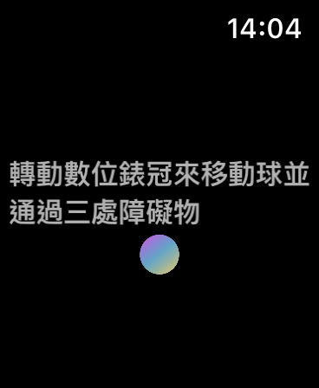
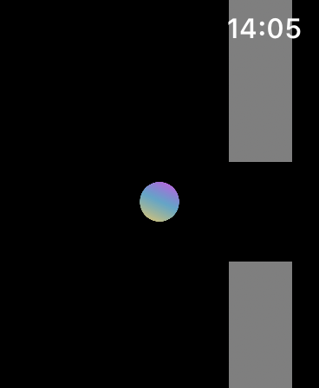

▲數位錶冠測試
- 加速度計
在時間內轉動手錶來讓小球能碰到圖中的旋渦狀目標，藉此測試手錶內的加速度計是否能正常感應。
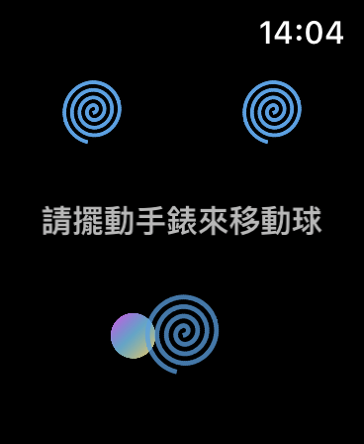

▲加速度計測試

- 定位
會直接在手錶上顯示地圖，讓用戶選擇位置是否正確。
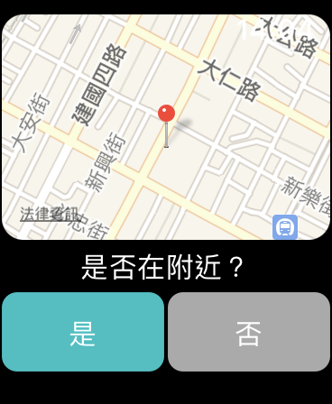

▲定位測試
- 高度計
讀取當下的氣壓、相對高度數值，若是能成功讀取即通過。

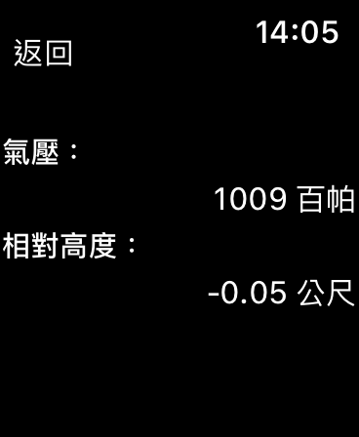
▲高度計測試

- 心跳
這邊要特別注意的是，手錶需要先有心跳紀錄，才能夠判斷功能是否正常。

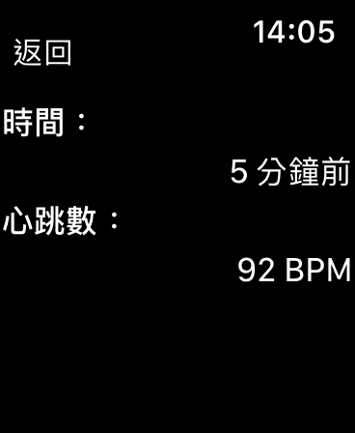
▲心跳測試
- 網路連線
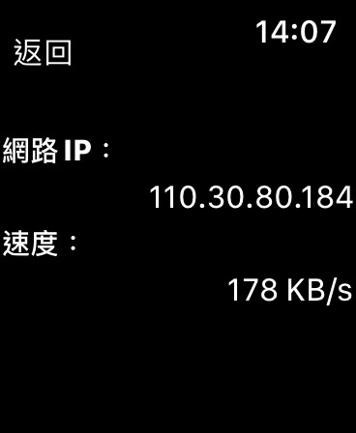
需要先連上Wi-Fi才能夠測試，手錶醫生會讀取網路IP位置及速度。

▲網路連線測試

以上就是目前手錶醫生提供的檢測項目，如果有失敗的項目，可以再點擊該項目重新檢測，最後的檢測結果也可以同步到手機上，來紀錄手錶的狀況。如果想刪除檢測紀錄，也可以點選下方的垃圾桶icon，就可以把檢測結果重置囉。

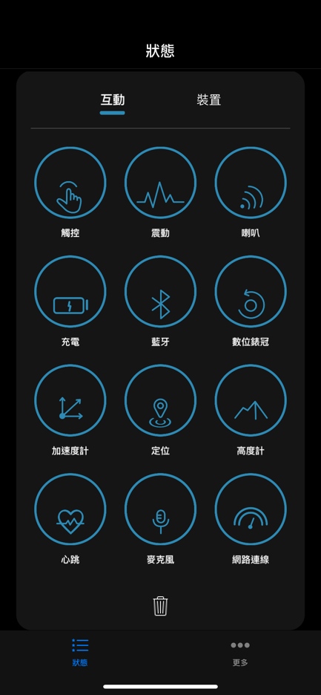
▲手錶醫生——功能檢測項目一覽

有了手錶醫生，不論是購買新裝置、或是如果有二手交易的需求都能更安心，畢竟人人都不想買到機王、或接手別人的瑕疵機，所以推薦大家都可以用手錶醫生跑一次檢測，來看看自己的手錶是不是真的沒問題唷！

下載連結

